НИУ ИТМО  
  
  
Факультет программной инженерии и компьютерной техники

**Отчёт**

По лабораторной работе №3

по дисциплине «Программирование»

Вариант № 4341

Работу выполнил:

Рюмин Семён Андреевич,

Группа P3111

Работу принял:

Исаев Илья Владимирович

г. Санкт-Петербург, 2022 год.

Задание:

**Программа должна удовлетворять следующим требованиям:**

1. Доработанная модель должна соответствовать [принципам SOLID](https://en.wikipedia.org/wiki/SOLID_(object-oriented_design)).
2. Программа должна содержать как минимум два интерфейса и один абстрактный класс (номенклатура должна быть согласована с преподавателем).
3. В разработанных классах должны быть переопределены методы equals(), toString() и hashCode().
4. Программа должна содержать как минимум один перечисляемый тип (enum).

**Порядок выполнения работы:**

1. Доработать объектную модель приложения.
2. Перерисовать диаграмму классов в соответствии с внесёнными в модель изменениями.
3. Согласовать с преподавателем изменения, внесённые в модель.
4. Модифицировать программу в соответствии с внесёнными в модель изменениями.

UML диаграмма: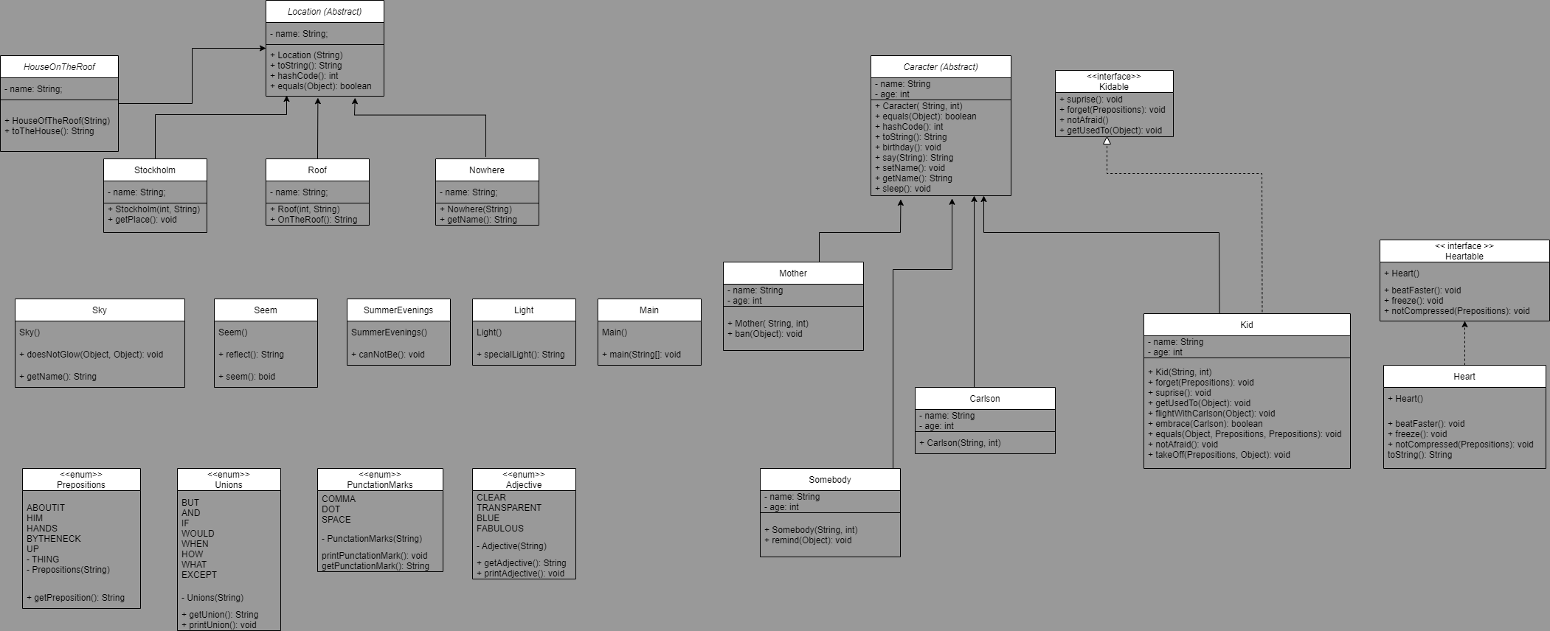  
  
Исходный код:

На гите

Результат работы программы:

Вывод:

В процессе выполнения лабораторной работы я научился работать с классами, интерфейсами, перечисляемыми типами и освоил их взаимодействие. Научился составлять UML диаграмму и реализовывать объектную модель.